ЛАБОРАТОРНА РОБОТА №1.

СТРУКТУРА ПРОГРАМИ МОВОЮ JAVA. ТИПИ ДАНИХ, ЛІТЕРАЛИ, ОПЕРАЦІЇ І ОПЕРАТОРИ

Мета: Ознайомлення з JDK платформи Java SE та середовищем розробки Eclipse IDE.

1 ВИМОГИ

**1.1 Розробник**

- Котенко Сергій Миколайович;

- Студент групи КІТ 102.8(а);

- 12-06-2019р..

**1.2 Загальне завдання**

1) Обрати тип змінних та встановити за допомогою констант та літералів початкові значення:

- число, що відповідає номеру залікової книжки за допомогою шістнадцяткового літералу;

- число, що відповідає номеру мобільного телефону (починаючи з 380…) за допомогою десяткового літералу;

- число, яке складається з останніх двох ненульових цифр номера мобільного телефону за допомогою двійкового літералу;

- число, яке складається з останніх чотирьох ненульових цифр номера мобільного телефону за допомогою вісімкового літералу;

- визначити збільшене на одиницю значення залишку від ділення на 26 зменшеного на одиницю номера студента в журналі групи;

- символ англійського алфавіту в верхньому регістрі, номер якого відповідає знайденому раніше значенню.

2) Використовуючи десятковий запис цілочисельного значення кожної змінної знайти і підрахувати кількість парних і непарних цифр.

3) Використовуючи двійковий запис цілочисельного значення кожної змінної підрахувати кількість одиниць.

2 ОПИС ПРОГРАМИ

**2.1 Опис логічної структури**

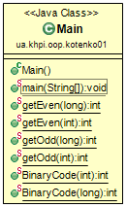

**2.2 Фрагменти коду**

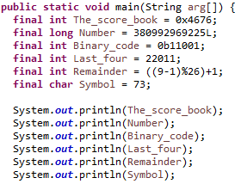

Рисунок 2.1 – Обрані типи змінних та встановлені за допомогою констант та літералів початкові значення, вивід даних

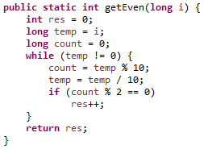 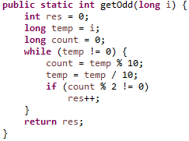

Рисунок 2.2 – Кількість парних і непарних цифр в даних типу long

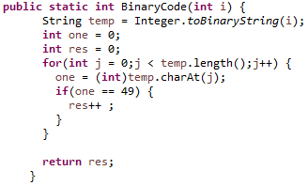

Рисунок 2.3 – Підрахування кількості одиниць

**3 ВАРІАНТИ ВИКОРИСТАННЯ**

**3.1 Ілюстрація роботи програми**

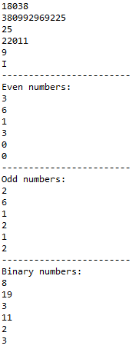

Рисунок 3.1 – Вивід початкових даних та результатів обробки даних

**ВИСНОВОК**

## В інтегрованому середовищі *Eclipse* розроблена програма мовою Java. Виконання програми дозволяє продемонструвати коректність використання типів даних, літералів, операцій та операторів.